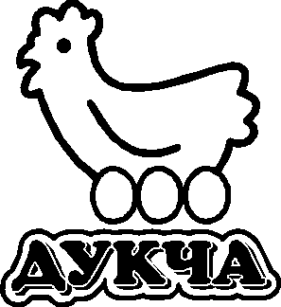
Общество с ограниченной ответственностью
«ПТИЦЕФАБРИКА ДУКЧИНСКАЯ»
685007 г. Магадан, Объездное шоссе,14, ИНН 4909906784
р/с 40702810036000003571 в Северо-Восточном банке
Сбербанка России, к/с 30101810300000000607, БИК 044442607,
т. 8(4132)646-133, 646-132(ф)

Прайс лист

По состоянию на 01.07.2024 г.
Наименование продукции | Отпускная цена, в т.ч. НДС (10%)
Тушки кур-несушек, в том числе:
Тушка курицы потрошенная 1 сорт (замороженная) | 130
Яйцо куриное ,в том числе:
Столовое отборной категории СО | 170
Столовое первой категории С1 | 150
Столовое второй категории С2 | 135
Столовое третьей категории С3 | 110
Столовое высшей категории СВ | 200

